南京信息工程大学 实验（实习）报告
实验（实习）名称 进程和线程 日期 2021.11.26 得分 指导老师 岳键
学院 应用技术学院 专业 软件工程 年级 19软工 班次 3班 姓名 陈冰 学号 201933070085
一、实验目的
1、加深理解进程和程序、进程和线程的联系与区别
2、深入理解进程及线程的重要数据结构及实验机制
3、掌握进程及线程的创建、执行、阻塞、唤醒、终止等控制方法
4、学会使用进程及线程开发应用程序
二、实验内容
1、创建进程
2、线程共享进程中的数据
3、多线程实现单词统计工具
三、实验步骤
1、创建进程
实现步骤
1、通过基本Linux进程控制函数，由父进程创建字进程，并实现协同工作
2、创建两个进程让子进程读取一个文件，父进程等待子进程读完文件后继续执行
解决方案
1、协调两个进程，使之安排好先后次序并依次执行，可用wait或waitpid来实现这一点
2、当只需要等待任一子进程运行结束时，可在父进程中调用wait
3、若需要等待某一特定子进程的运行结果时，需调用waitpid
代码实现：
#include <stdio.h>
#include <stdlib.h>
#include <unistd.h>
#include <sys/wait.h>

int
main(int argc, char *argv[])
{
printf("hello world (pid:%d)\n", (int) getpid());
int rc = fork();
if (rc < 0) {
// fork failed; exit
fprintf(stderr, "fork failed\n");
exit(1);
} else if (rc == 0) {
// child (new process)
printf("hello, I am child (pid:%d)\n", (int) getpid());
sleep(1);
} else {
// parent goes down this path (original process)
int wc = wait(NULL);
printf("hello, I am parent of %d (wc:%d) (pid:%d)\n",
rc, wc, (int) getpid());
}
return 0;
}
运行截图：
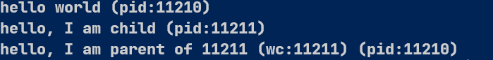
2、线程共享进程中的数据
解决方案
1、在进程中定义共享数据，在线程中直接引用并输出该数据
2、在进程中定义共享数据，创建一个线程，在线程中直接引用并输出该数据
代码实现：
#include <stdio.h>
#include <stdlib.h>
#include <unistd.h>

int
main(int argc, char *argv[])
{
printf("hello world (pid:%d)\n", (int) getpid());
int rc = fork();
if (rc < 0) {
// fork failed; exit
fprintf(stderr, "fork failed\n");
exit(1);
} else if (rc == 0) {
// child (new process)
printf("hello, I am child (pid:%d)\n", (int) getpid());
} else {
// parent goes down this path (original process)
printf("hello, I am parent of %d (pid:%d)\n",
rc, (int) getpid());
}
return 0;
}
运行截图：
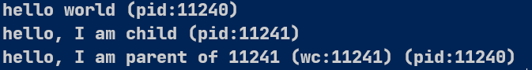
3、多线程实现单词统计工具
解决方案：
1、区分单词规则：凡是一个非字母或数字的字符跟在字母或数字的后面，那么这个字母或数字就是单词的结尾
2、允许线程使用互斥锁来修改临界资源，确保线程间的同步与协作
3、如果两个线程需要安全的共享一个公共计数器，需要把公共计数器枷锁
代码实现：
#include <stdio.h>
#include <stdlib.h>
#include <unistd.h>
#include <string.h>
#include <sys/wait.h>

int
main(int argc, char *argv[])
{
printf("hello world (pid:%d)\n", (int) getpid());
int rc = fork();
if (rc < 0) {
// fork failed; exit
fprintf(stderr, "fork failed\n");
exit(1);
} else if (rc == 0) {
// child (new process)
printf("hello, I am child (pid:%d)\n", (int) getpid());
char *myargs[3];
myargs[0] = strdup("wc"); // program: "wc" (word count)
myargs[1] = strdup("p3.c"); // argument: file to count
myargs[2] = NULL; // marks end of array
execvp(myargs[0], myargs); // runs word count
printf("this shouldn't print out");
} else {
// parent goes down this path (original process)
int wc = wait(NULL);
printf("hello, I am parent of %d (wc:%d) (pid:%d)\n",
rc, wc, (int) getpid());
}
return 0;
}
运行结果：
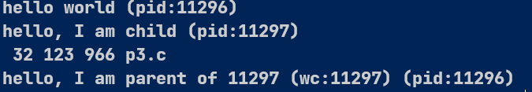
四、实验小结
通过本次实现了解了进程与线程的基本机制，掌握wait、waitpid、exec进程的基本api的使用，初步掌握使用进程及线程开发应用程序。

